# iuMatrix algebra

## Math operations

The order of the matrix or dimension of the matrix: Gọi tên ma trận : ma trận 2*2 , 3*3

Diagonal of entries: đường chéo của ma trận

Ma trận vuông là ma trận 0

## Tong va trừ cua ma tran: khi có cùng kích thước

Tong : add element have the same position within the matrix → kết quả ra một matrix có chung cột của matrix thứ nhất và hàng của vector thứ hai

## Nhan ma tran

Nhan vo huong : nhan 1 so voi 1 ma tran

Vd: →

5 *6 + 2*0 = 30

5*7 + 2*8 = 51

3*6+ 7*0= 18

3*7+ 7*8= 77

Số cột của a bằng số hàng của b

Nhân giao hoán : A*B = B*A nhân ma trận và xét kết quả

Nhận dạng ma trận : ma trận vuông : đường chéo chính từ ngoài cùng bên trái xuống ngoài cùng bên trái

Ma trận vuông có tính chất nhân giao hoán khi nhân với một ma trận bất kì

Exercise 2.1

Dạng 1: Nhân ma trận,

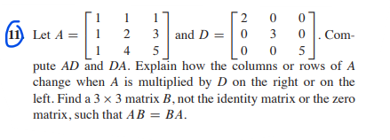

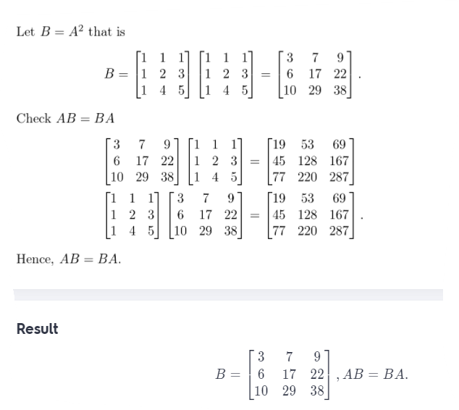

Dạng 2:

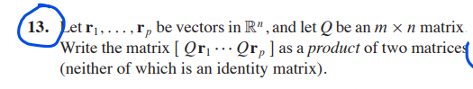

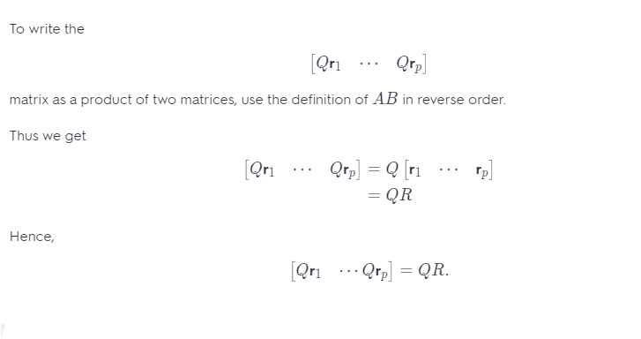

Dạng 3:

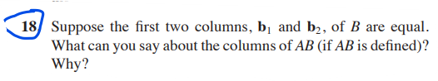

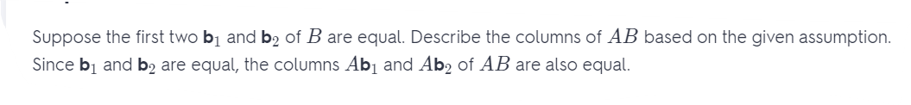

Dạng 4:

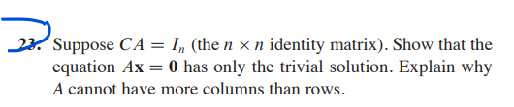

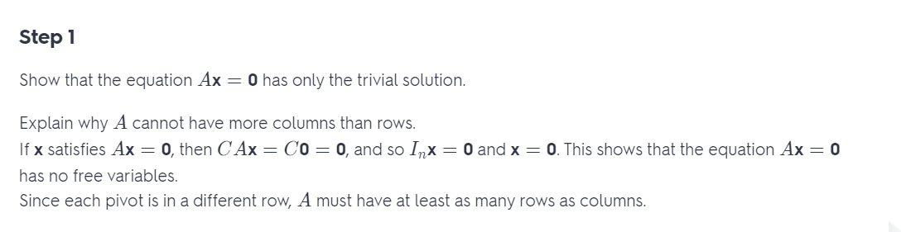

Dạng 5: Tìm mối quan hệ giữa 2 vector



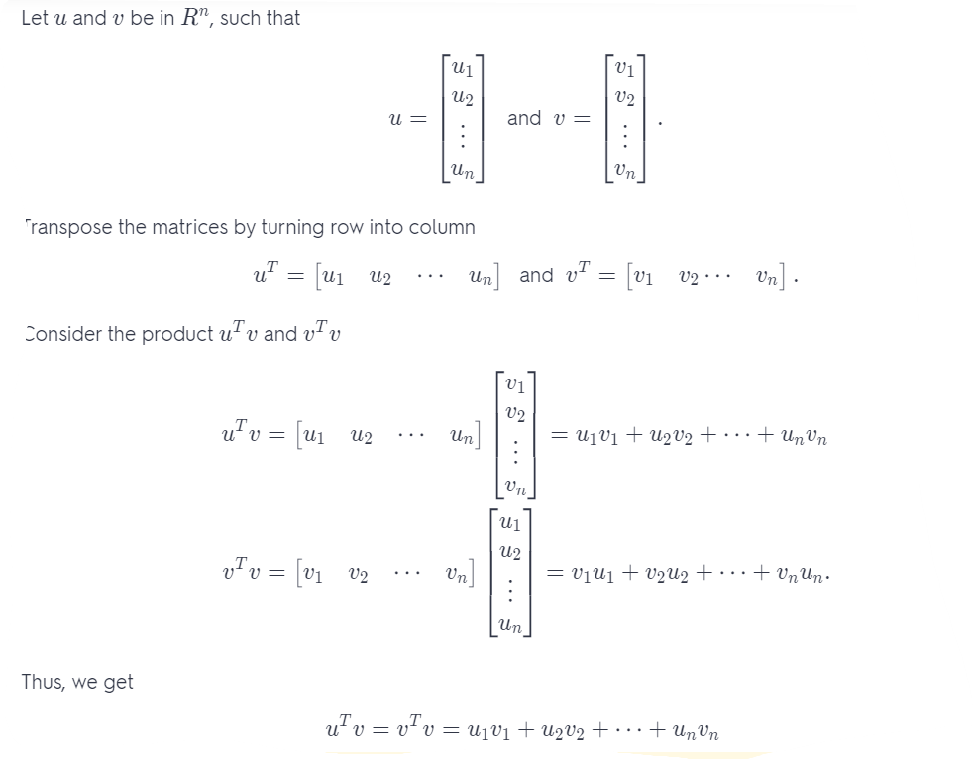

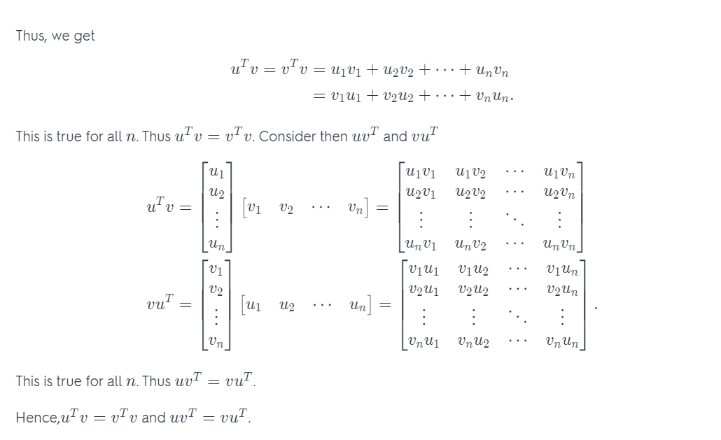

Dạng 7: Chứng minh định lý

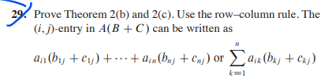

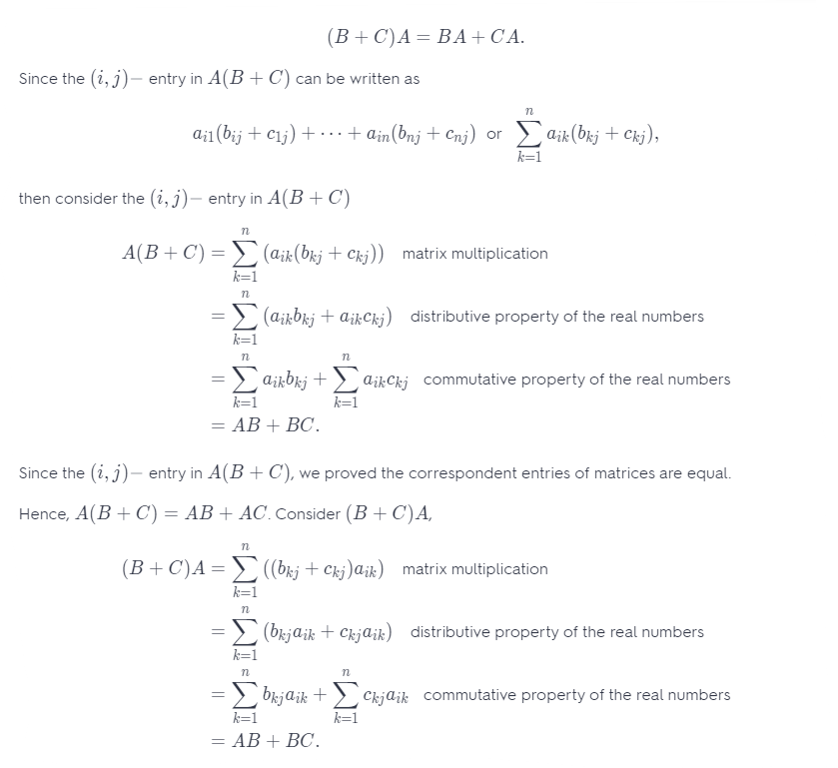

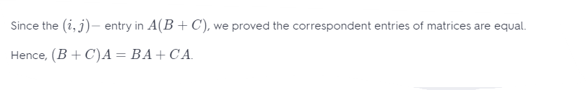

## Chia ma trận

Chia ma trận AB cho B ta được ma trận A hay nói cách khác , ta nhân ma trận B với nghịch đảo của nó

Đảo của ma trận B là vô hiệu hóa (neutralizes) chính nó để trở thành ma trận nhận dạng

Tính ma trận đảo

=

ac + be =1

ad + bf = 0

cc + ce = 0

dc + df = 1

từ việc biến đổi tính toán , ta có công thức :

c= , e= , d= , e=

định thức của một ma trận A bên trên : DetA= ad-bc

công thức thu gọn của tính ma trận đảo :

vd ; tính ma trận đảo của

→ →

→

Đặc điểm của ma trận đảo

Nếu ma trận vuông có dạng ma trận nhận dạng thì những điều sau là đúng

Nếu ma trận vuông không có n vị trí pivot hoặc ít hơn thì những điều sau là sai

* A có n vị trí pivot → cột của A được bao tuyến tính bởi
* Ax=0 chỉ có 1 vị trí pivot → ma trận chuyển vị của A( là một ma trận đảo
* Cột của A có dạng độc lập tuyến tính S T
* Ánh xạ tuyến tính của x lên Ax là one-to-one
* Phương trình Ax=b có ít nhất 1 nghiệm với mỗi b trong
* Ánh xạ tuyến tính của x lên Ax ánh xạ từ
* Có 1 ma trận C thỏa mãn CA= ( ma trận nhận dạng )
* Có 1 ma trận D thỏa mãn AD=

Nhan tuyen tinh cua vector A va vector Bx

Tx+y – tx+ty

Tcx= cTx

All of this multip;e is vector

Nhan ma tran voi 1 vector Ab1= lay dong cua ma tran nhan voi tung x1,x2 cua vector

Hoac lay x2,x2 nhan voi row cua matrix

→ fomular

Vd: Ma tran a 22 mt b 23

Theorem 2: properties of matrix multiplication

**Excercise 2.2**

Dạng 1: Tìm ma trận đảo, từ ma trận đảo giải các ma trận liên quan

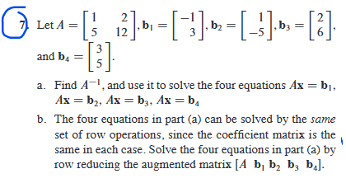

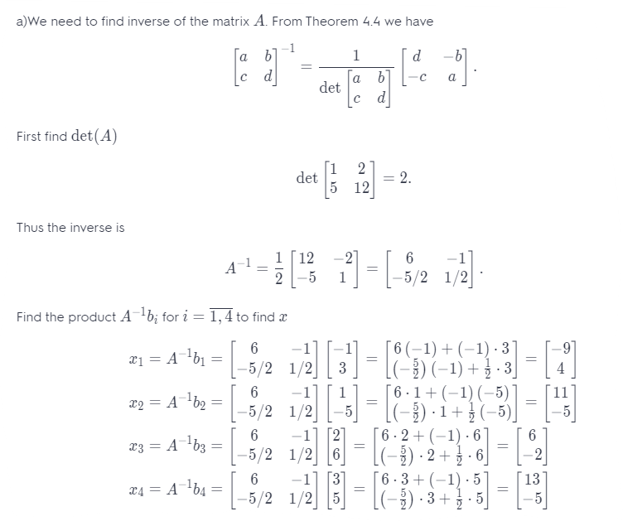

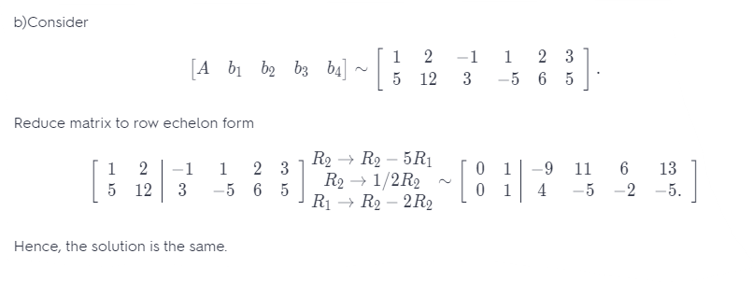

Dạng 2: Chứng minh mệnh đề

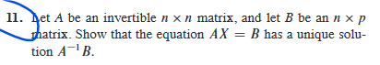

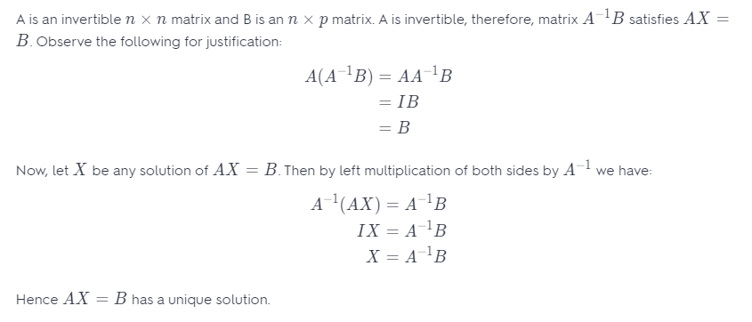

Dạng 3: chứng minh mệnh đề ( nên nhớ)

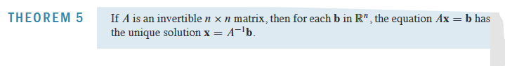

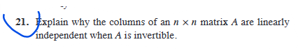

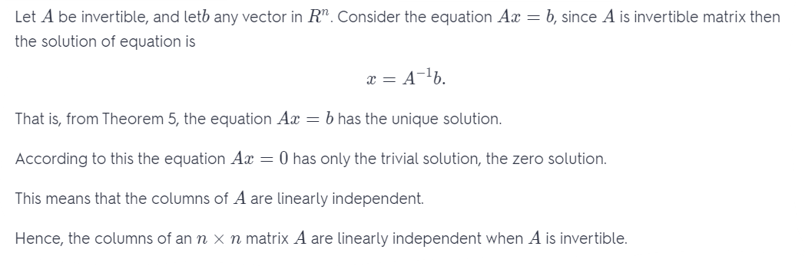

## Dạng 4: Chứng minh mệnh đề 7( nên nhớ)

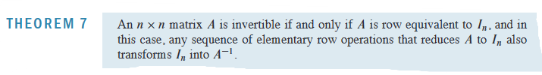

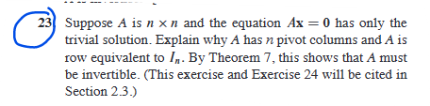

## 

Dạng 5: Chứng minh mệnh đề ( nên nhớ)

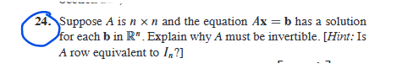

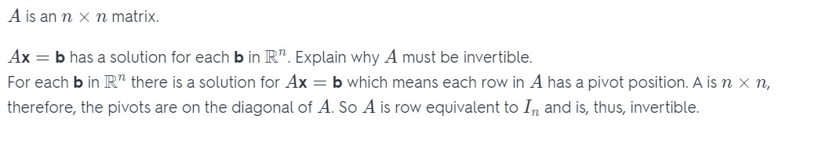

Dạng 6: Sử dụng algorithm hay là dùng ma trận nhận dạng

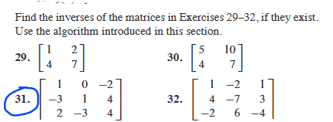

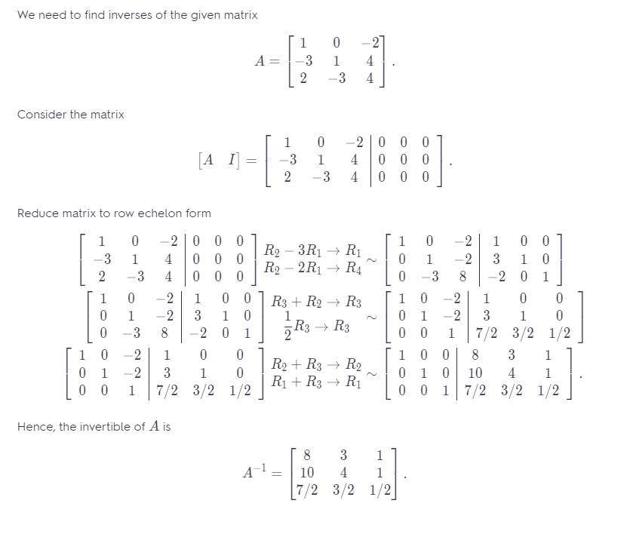

Dạng 7: Chứng minh mệnh đề ( nên nhớ)

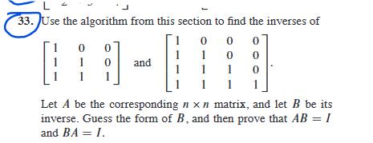

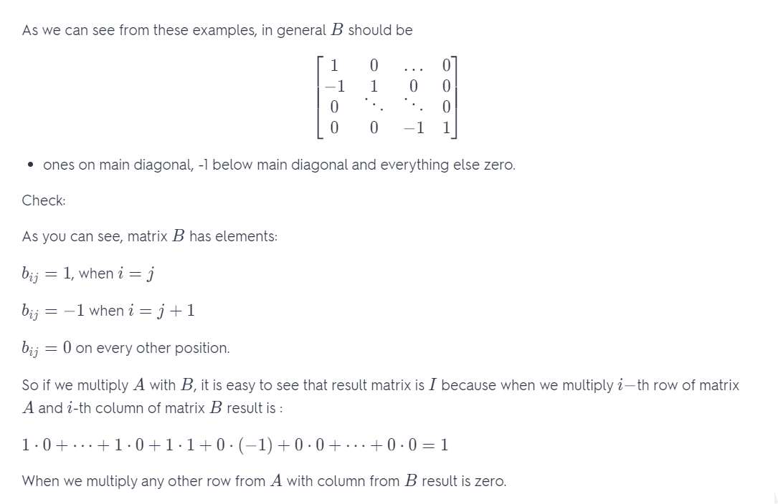

**Dạng 8:**

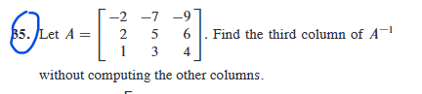

## 

Dạng 9:

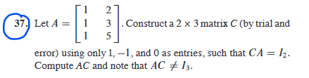

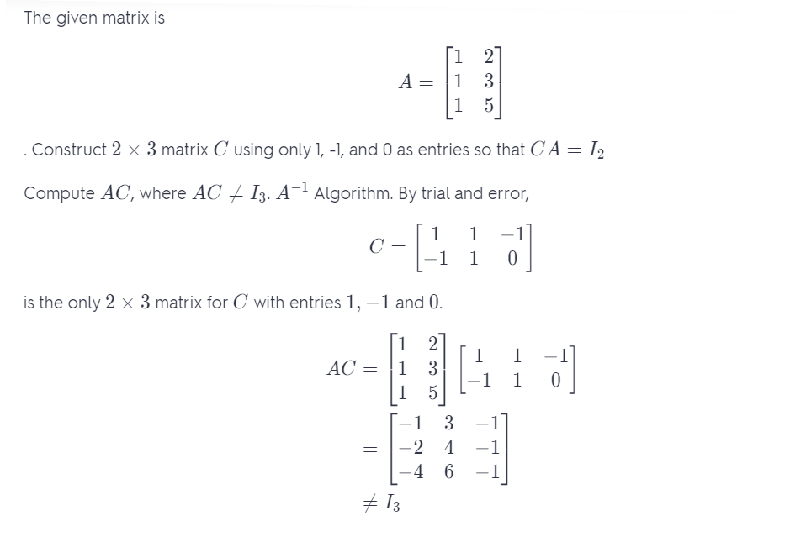

Exercise 2.3

Dạng 1: Ma trận có thể đảo được hay không

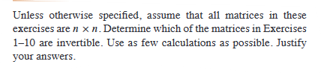

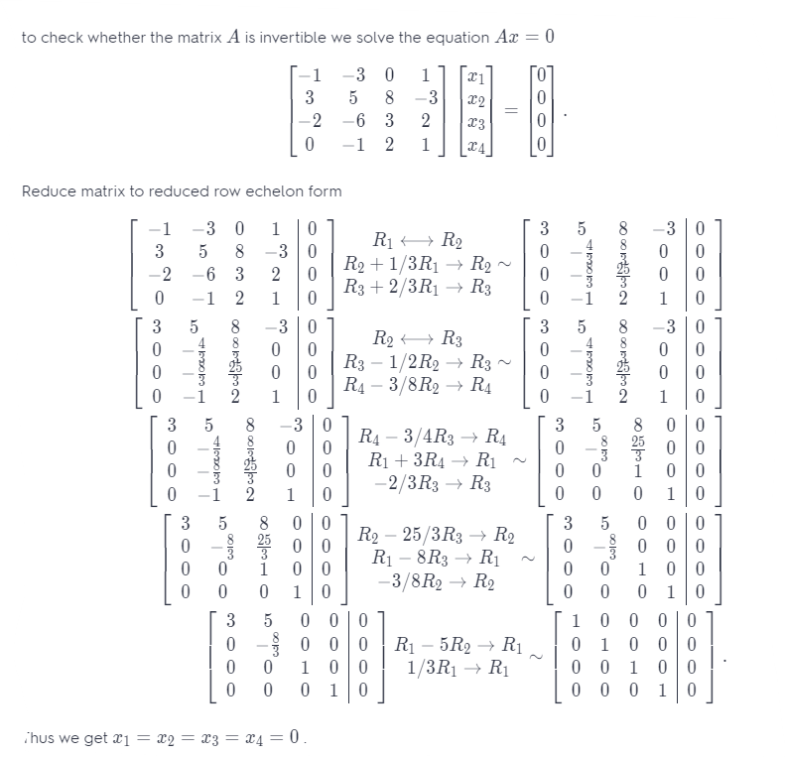

Dạng 2: Tìm điều kiện để là một ma trận tam giác trên và ma trận tam giác dưới

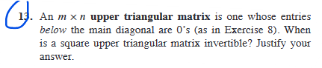

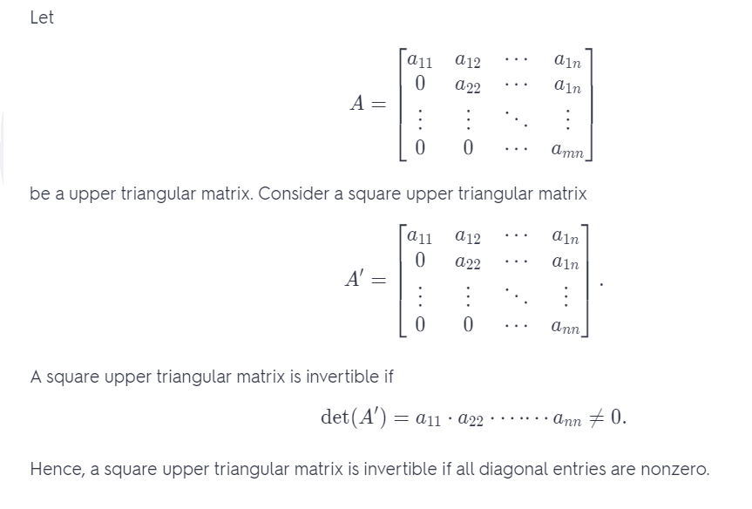

Dạng 3: Dùng định lý 8

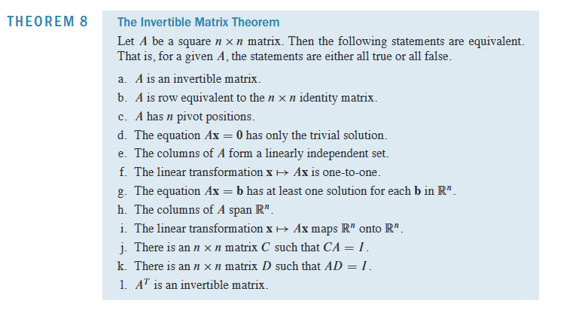

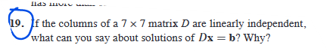

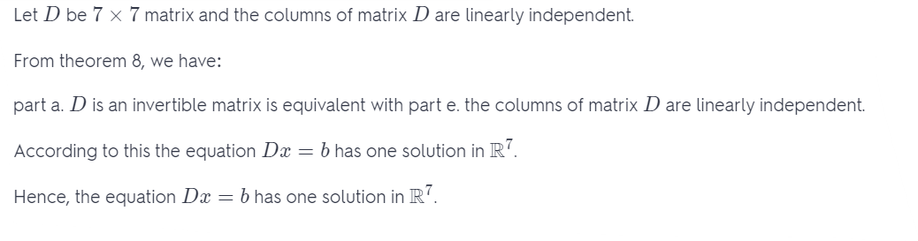

Dạng 4:

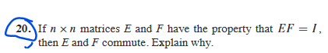

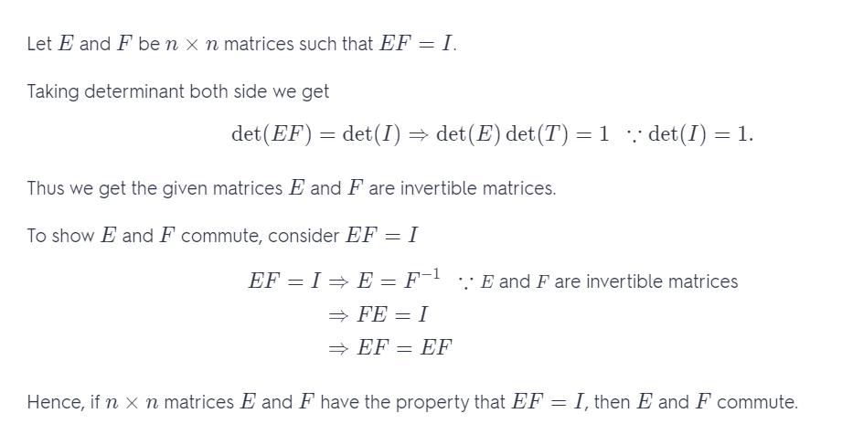

Dạng 5: Theorem 8 i



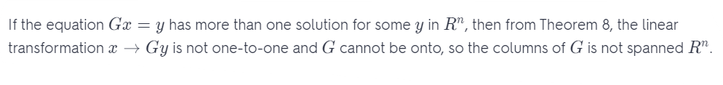

Dạng 6: Chứng minh ma trận có thể đảo được

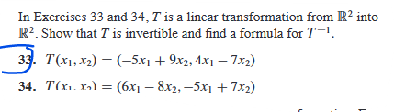

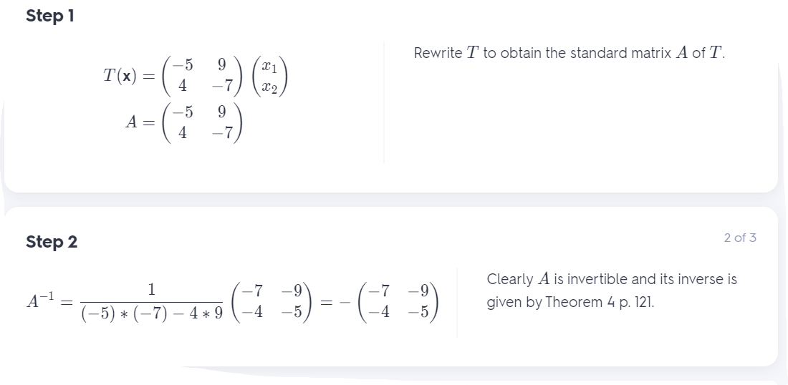

Dạng 7:

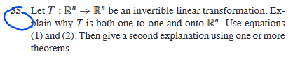

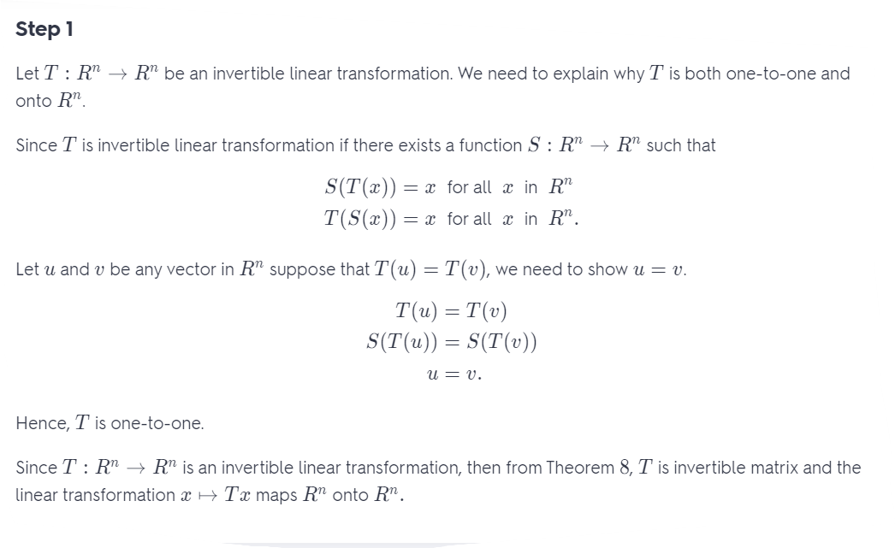

## Powers of a matrix

So mu cua ma tran

## The transpose of matrix

Theorem 3: a, ma tran doi ngau cua doi ngau bang chinh no

b, tong doi ngau cua ma tran bang cac so hang doi ngau

c, nhan vo huong cua ma tran doi ngau voi 1 so bang …

d,

## Anh xa tuyen tinh dao

# Partition matrices ( ma trận bị chặn )

Ma trận bị chặn là ma trận chia thành nhiều ma trận nhỏ sử dụng đường thẳng và đường nằm ngang . Ma trận mở rộng là một kiểu ma trận một phần

## Nhan cua ma tran 1 phan : phân chia ma trận rồi nhân

Vd:

## Dao cua matran 1 phan

2.4. Exercise

Dạng 1: Tính tích của ma trận 1 phần

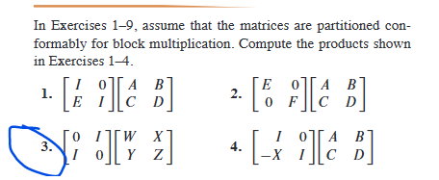

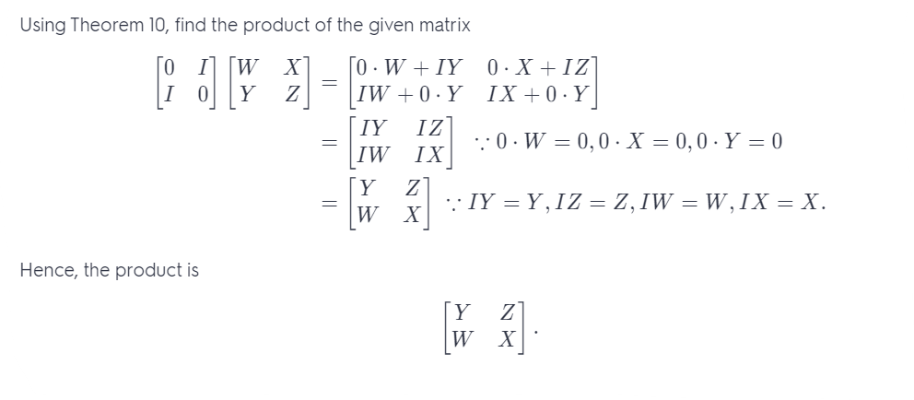

Dạng 2:

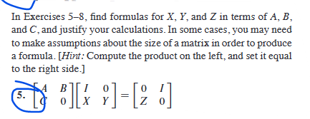

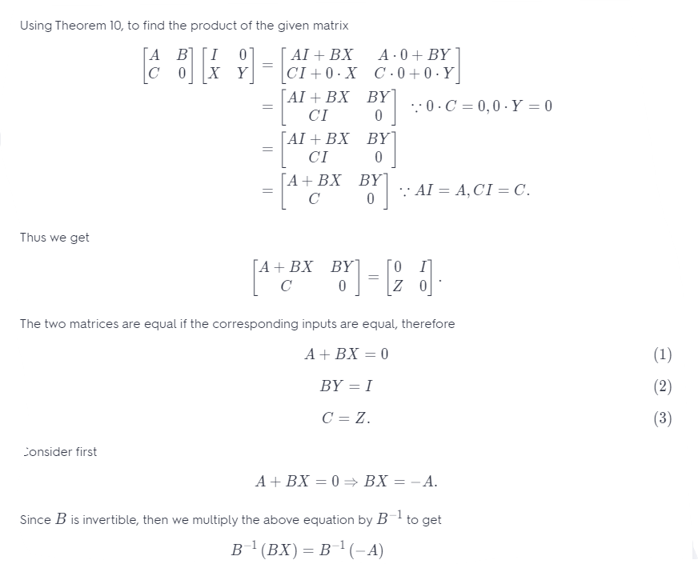

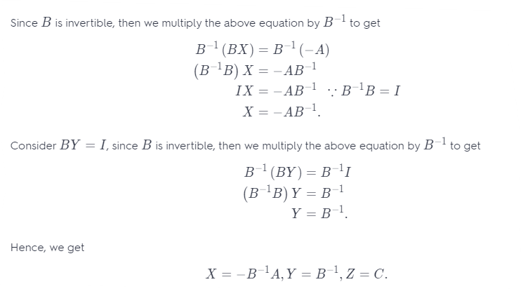

Dạng 3:

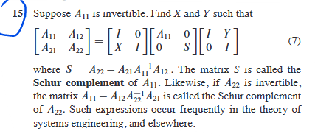

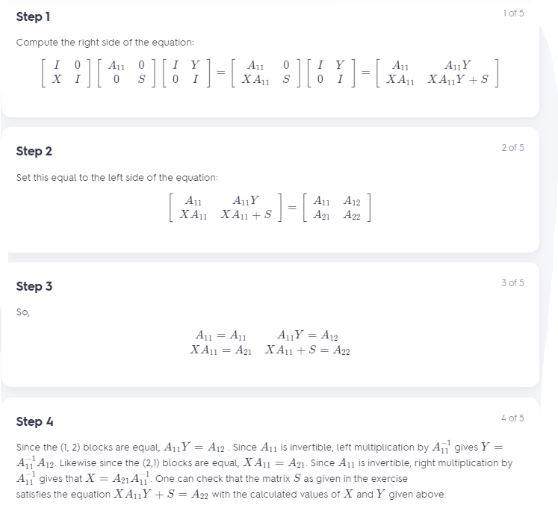

Dạng 4:

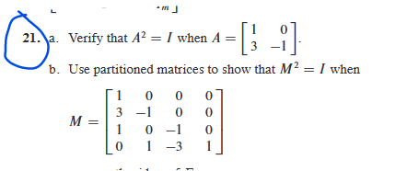

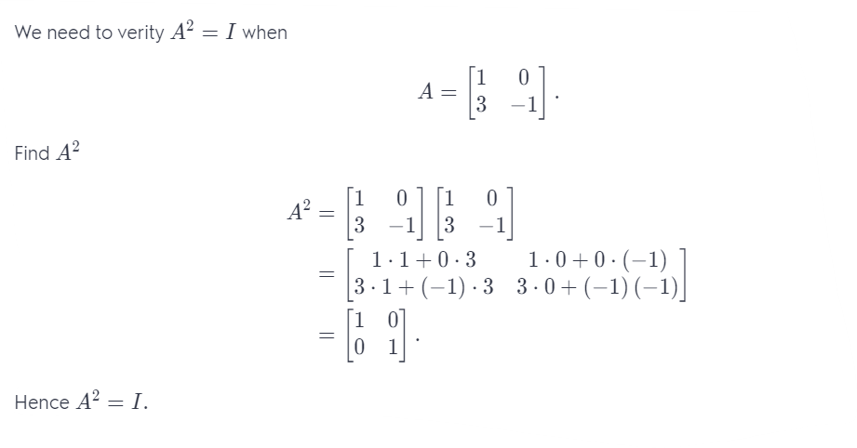

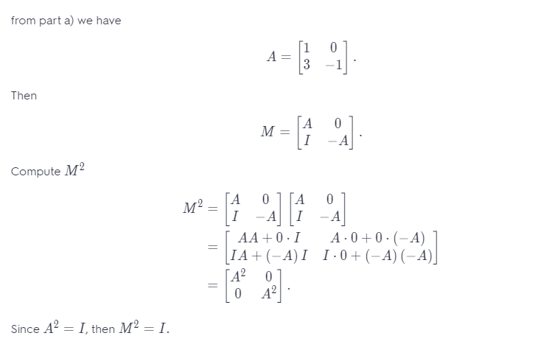

Dạng 5:

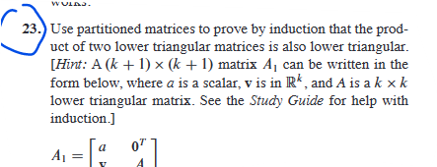

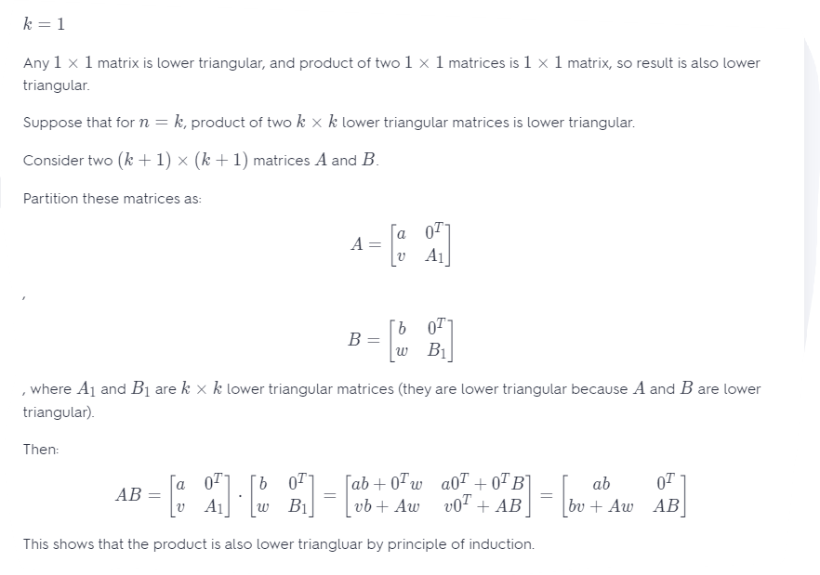

Dạng 6:

